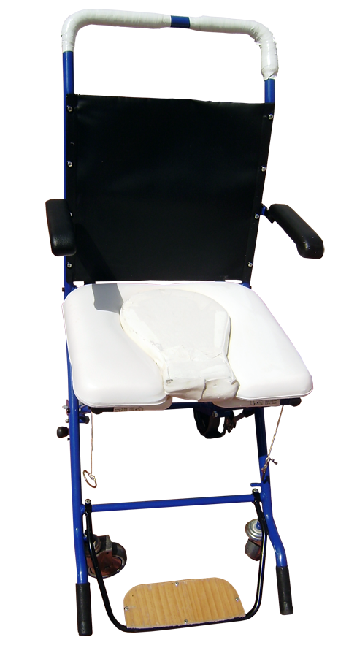
Silla de ducha y transferencia.
Esta obra está bajo una
Licencia Creative Commons Atribución-NoComercial-CompartirIgual 3.0 Unported.

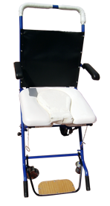
Silla de ducha y transferencia.
Breve descripción | Adaptación de silla de transferencia en dos (silla de ducha y silla de trasferencia). Con una sola silla se hacen dos usos eliminando costes y ganando espacio.  A una Silla de Trasferencia del año 2002 que teníamos con asiento y respaldo de loneta, se le quita el asiento original y se le adapta con 4 espárragos y, en los mismos orificios que dejan los tornillos, se introduce en asiento. Para poder sacar el pañal se corta el cuadradillo por el centro para dejar espacio. Se le pueden poner dos ángulos para sacar el pañal con más comodidad impidiendo que la persona junte las piernas.
Para quién se hizo y con qué objeto | La realizamos para nuestro hijo Carlos que es una persona con parálisis cerebral.  El problema que queríamos resolver era la falta de espacio y el no tener que comprar dos sillas (aparte de la silla de transferencia otra de Ducha).
Materiales y herramientas utilizadas | - Un asiento de ducha,  - cuatro espárragos,  - dos ángulos,  - terminales de goma,  - dos pasadores para que la fuerza de la piernas cierre el hueco por donde quitamos el pañal.
Proceso de elaboración paso a paso | - Quitar el asiento que viene de fábrica.  - Agrandar los agujeros que hay en las 4 esquinas colocarle al asiento los mismo a la misma altura que los agujeros para que coincidan.  - Corta 25/30 cm y en el centro el cuadradillo frontal de la silla.  - En los dos trozos que quedan en ambas lados se introducen los ángulos poniendo protectores de goma/plástico en los finales.  - También hay que poner dos pasadores a ambos lados de los ángulos para que la fuerza ejercida por el chico no cierren la salida del pañal.
Precauciones | Hay que reforzar con dos pletinas tanto la silla como el asiento por las partes interiores. De no reforzar al echarlo a la silla se podría degollar ya que la parte frontal esta abierta.
Autores y datos de contacto | Apellidos: LÓPEZ NAVALÓN  Nombre: JOSÉ LUIS  Dirección: Juan Sebastián Elcano,***  Código Postal : 02005  Ciudad: ALBACETE  País: España  Teléfono: 616207***  Correo electrónico : joseluisnavalon@yahoo.es

Galería de imágenes

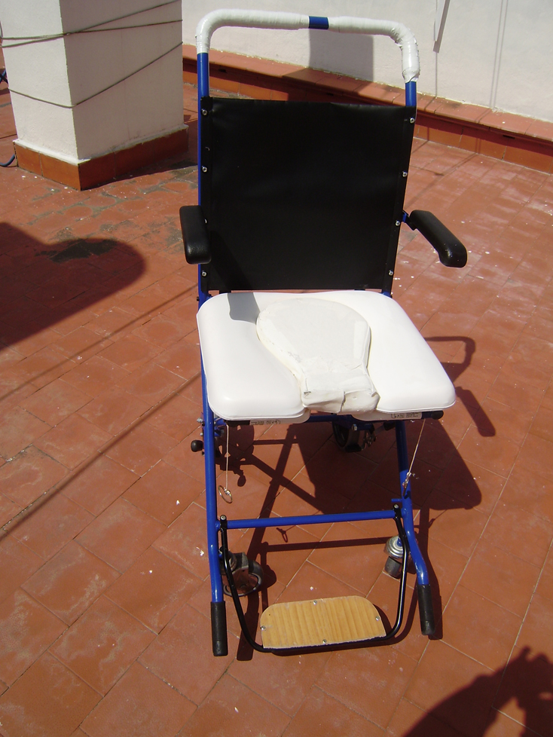
Describe aquí lo que se ve o lo que representa la imagen que has colocado. Pon tanto texto como necesites

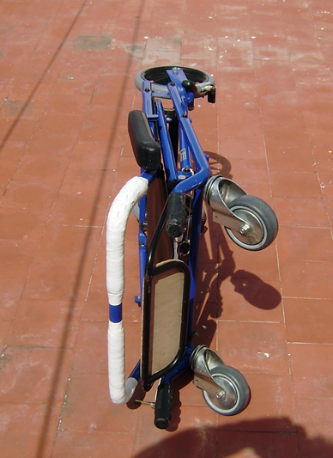
Imagen de la silla plegada.

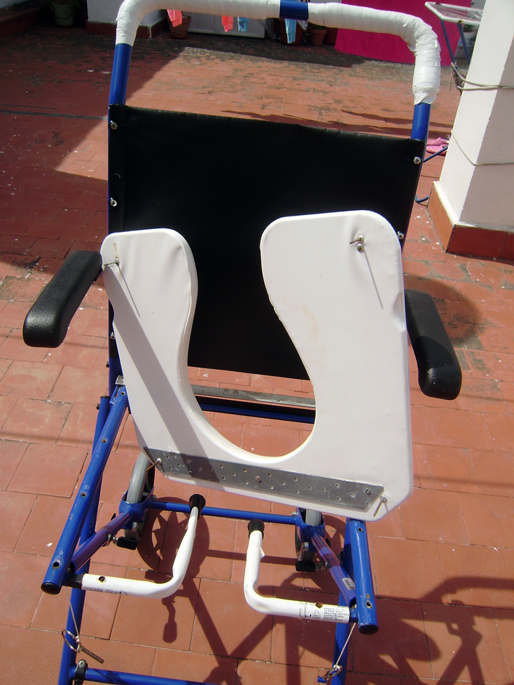
Detalle de los refuerzos
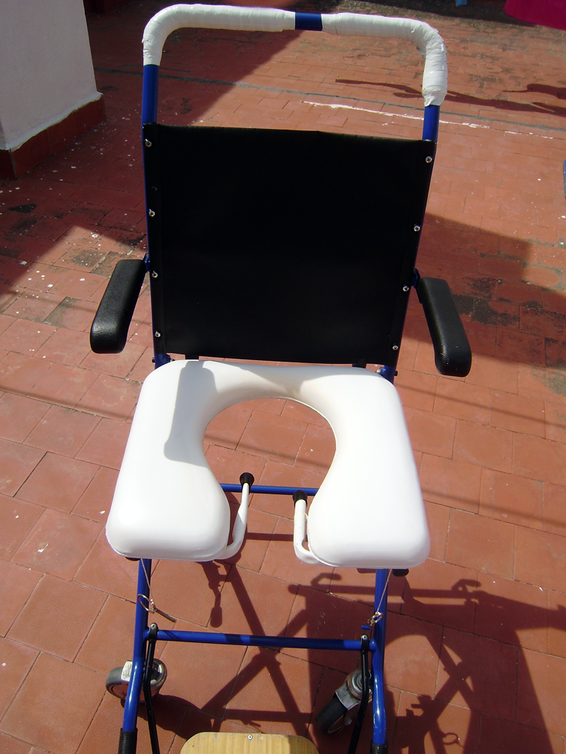
La silla con el asiento de ducha y sin el separador de piernas.

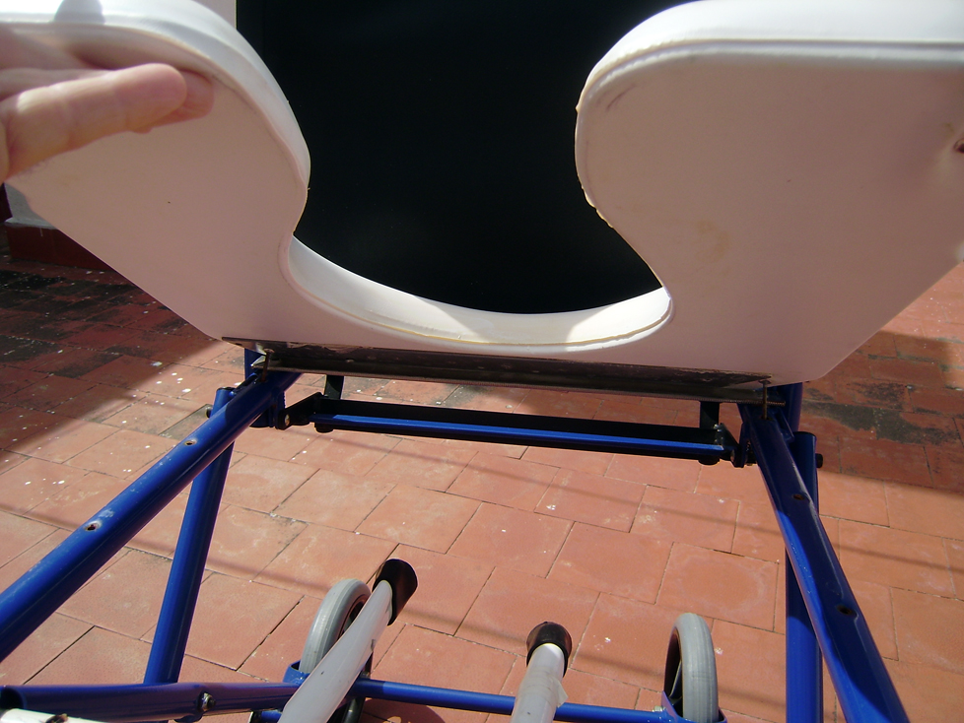
Detalle del asiento de ducha.

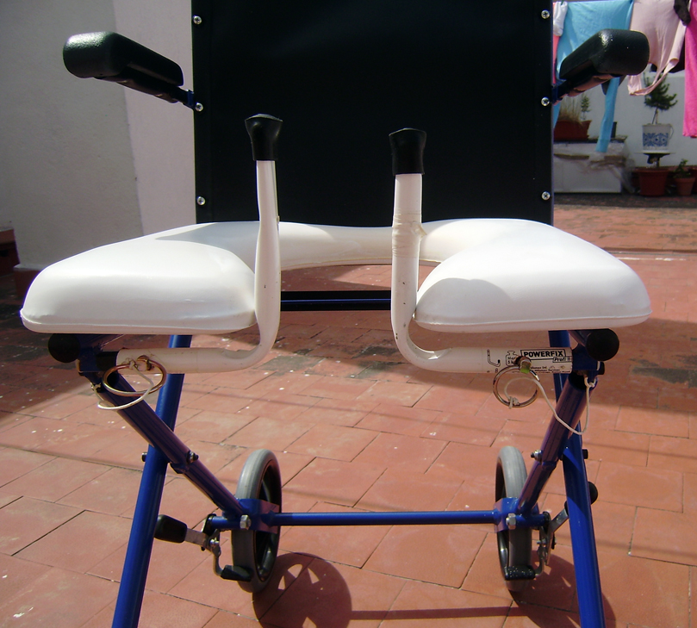
La silla con el asiento de ducha y el separador.

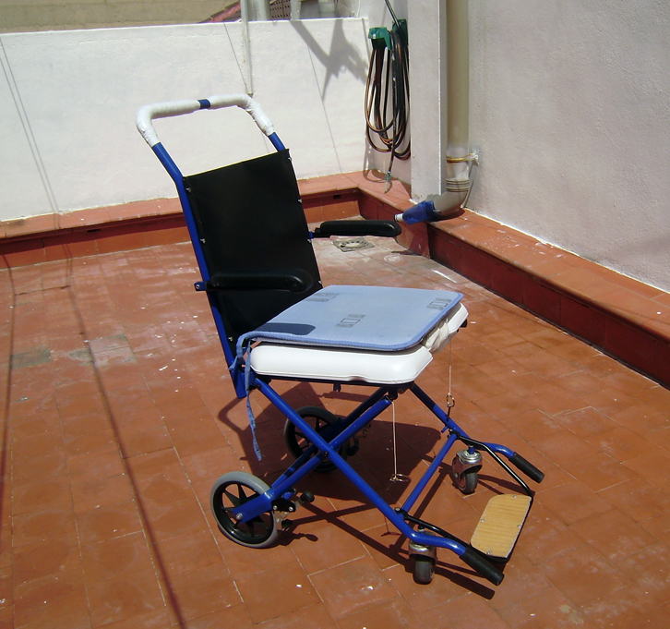
La silla preparada con silla de transferencia y con un cojín.

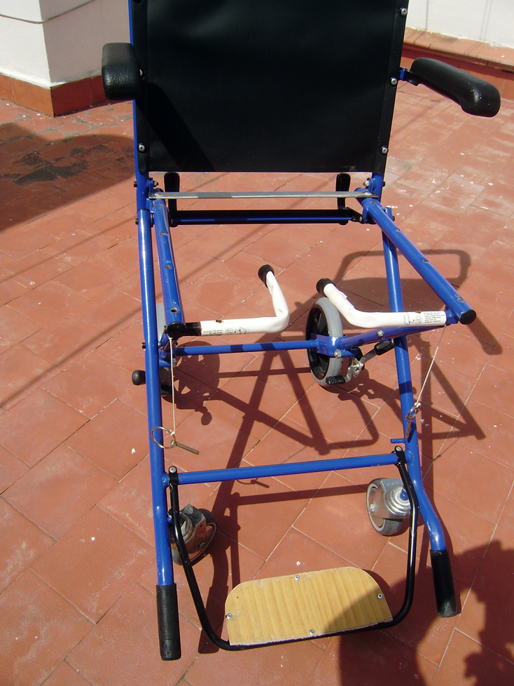
Imagen de la pletina posterior y los ángulos colocados.

